常州市二00二年初中毕业,升学统一考试
总分 |  | 核总分
结分人 |  | 核分人
物 理 试 题
说明： 1．考试时间为100分钟，试卷满分为100分．
2．考试时可以使用CZ1206型函数计算器．
题号 | 一 | 二 | 三 | 四 | 五
得分

得分 | 评卷人
- 选择：（共40分，每小题2分）下列各题中只有一个选项是正确的，请将正确答案前的序号填在下面对应的空格内。
1 | 2 | 3 | 4 | 5 | 6 | 7 | 8 | 9 | 10 | 11 | 12 | 13 | 14 | 15 | 16 | 17 | 18 | 19 | 20
1．关于声音的传播，下列说法中正确的是
（A）声音可以在真空中传播（B）声音在空气中的传播速度等于光速
（C）声音可以在液体中传播（D）声音在空气中的传播速度大于光速
2．使用水银温度计测量液体的温度，下列做法中正确的是
（A）温度计的玻璃泡部分浸入液体中
（B）温度计的玻璃泡置于液面之上
（C）把温度计从液体中取出后再读数
（D）温度计的玻璃泡全部浸在液体中，但不碰到容器底或容器壁
3．在四冲程汽油机的一个工作循环中，机械能转化为内能的是哪一个冲程？
（A）吸气冲程（B）压缩冲程（C）做功冲程（D）排气冲程
4．一物体做直线运动，前一半路程速度为4米/ 秒，后一半路程速度为6米/ 秒，那么物体在整个路程中的平均速度是
（A）4米 / 秒 （B）4.8米／秒 （C）5米／秒 （D）6米 / 秒
5．照相机的镜头相当于一个凸透镜，照相机拍摄的景物在底片上的像是
- 倒立、缩小的实像 （B） 倒立、放大的实像
（C） 正立、缩小的虚像 （D） 正立、放大的虚像
6．一跳伞运动员的质量为65千克，降落伞的质量为5千克．运动员在空中张开伞匀速竖直下降，在此过程中人和伞受到空气阻力的大小为（取g＝10牛/ 千克）
（A）650牛 （B） 65牛 （C）700牛 （D）70牛
7．在托里拆利实验中，下列哪一种情况会对测量结果产生影响？
（A）往水银槽内多加一些水银 （B）将玻璃管稍微倾斜一些
（C）换用内径粗一些的玻璃管做实验 （D）玻璃管中混进了少许空气
8．关于浮沉条件的应用，下列说法中正确的是
（A）潜水艇上浮过程中受到的浮力变大
（B）气象用探测气球里所充气体的密度小于空气的密度
（C）密度计上的刻度示数从下到上是逐渐变大的
（D）密度计放在不同液体中所受浮力的大小与液体的密度有关

常物第1页（共6页）
9．下列事例中，属于液化现象的是
（A）春天，冰封的湖面开始解冻 （B）夏天，揭开包装纸后冰棒会冒“白气”
（C）深秋，屋顶的瓦上结了一层霜 （D）冬天，冰冻的衣服也会逐渐变干
川．首先得出“一切运动物体不受外力作用时，其速度保持不变”这一正确结论的科学家是
（A）阿基米德 （B）帕斯卡 （C）伽利略 （D）牛顿
11．下列事例中，能说明分子在不停地做无规则运动的是
（A）秋风吹拂，树叶纷纷落下
（B）街道上车水马龙，人来人往
（C）室内扫地时，空气中灰尘飞扬
（D）箱子里有樟脑丸，一开箱樟脑气味扑鼻而来
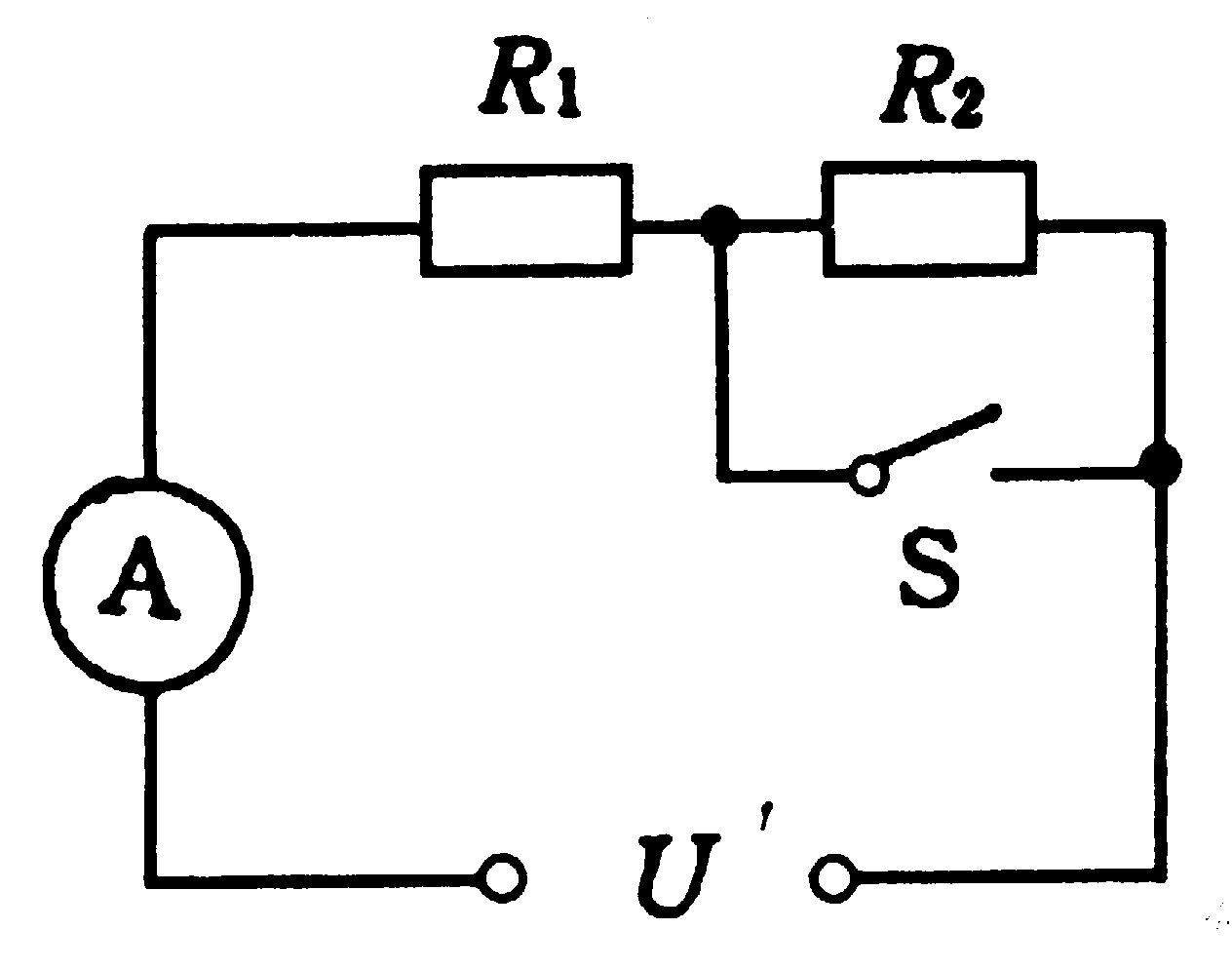
12．如图所示的电路中，电阻R₁=2欧， R₂＝l欧，电压 U保持不变．当开关S断开时，电流表A的示数为I；当开关S闭合时，电流
表 A的示数为I’．则I与I’的比值为
（A：1:2
（B）2:1
（C）2:3
（D）3:2
13．洗衣机、电冰箱等用电器都用三孔插座，其中一孔接地线，这是为了
（A）节约电能 （B）确保用电器能工作
（C）延长用电器使用寿命 （D）避免触电事故
14．如果从墙上电灯的拉线开关中引出两根电线来安装一个两孔插座，安装好后用测电笔测
试：一孔氖管发光，一孔氖管不亮．将一台灯的插头直接插入该两孔插座
（A）接通开关，台灯能正常发光；断开开关，台灯不能正常发光
（B）接通开关，台灯不能正常发光；断开开关，台灯能正常发光
（C）不论开关接通还是断开，台灯都能正常发光
（D）不论开关接通还是断开，台灯都不能正常发光

15．关于卢瑟福提出的原子结构的核式模型，下列说法中错误的是
（A）原子由质子和中子组成
（B）原子由原子核和电子组成
（C）原子的质量几乎集中在原子核内
（D）原子核位于原子中心，核外电子绕原子核高速旋转

16．初三（1）班陈华同学（正常体重）测得自己一只鞋底的着地面积为 120厘米²，当他穿着鞋子立正在水平地面上时，对地面的压强约为
（A）2×10⁴帕 （B）2×10²帕 （C）4×10⁴帕 （D）4×10²帕

17．关于发电机，下列说法中正确的是
（A）发电机是根据电磁感应现象制成的，是将电能转化成机械能的装置
（B）发电机是根据电流的磁效应制成的，是将机械能转化成电能的装置
（C）发电机产生的感应电流的方向跟线圈转动方向有关，跟磁感应线方向无关
（D）发电机产生的感应电流的方向跟线圈转动方向有关，跟磁感应线方向也有关
常物第2页（共6页）
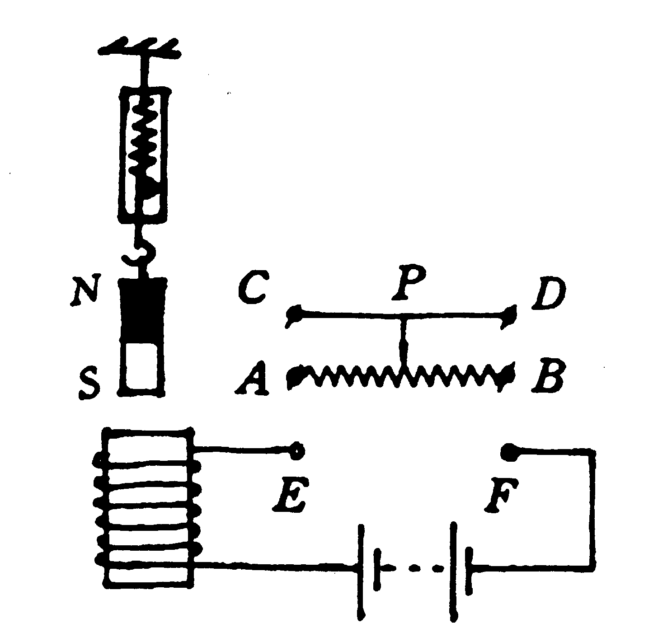
18．如图所示，若要使滑动变阻器的滑片P向右移动时，弹
簧秤的示数变小，则变阻器接入电路的方式可以是
- C接E，D接F
- C接E，B接F
- A接E，D接F
- A接E，B接F

19．近年来科学家发现宇宙中的中子星密度可达1X 10${}^{\text{14}}$吨 / 米${}^{3}$,一个体积为33．5厘米${}^{3}$（大小似一只乒乓球）的中子星的质量是
（A）3.35×10¹²千克 （B）3.35×10⁹千克
（C）3.35×10⁶千克 （D）3.35×10³千克

20．在研究平面镜成像的实验中，在竖直的玻璃板前后各放一支蜡烛，对着玻璃板可以看到前面蜡烛在玻璃板后所成的像，同时又可以看到放在后面的蜡烛，下列说法中正确的是
（A）前者是光的反射形成的像，后者是光的折射形成的像
（B）前者是光的折射形成的像，后者是光的反射形成的像
（C）两者都是光的反射形成的像
（D）两者都是光的折射形成的像

得分 | 评卷人
二、填空：（共26分，第21－25小题每空格 1分，第26，27小题每空格2分）
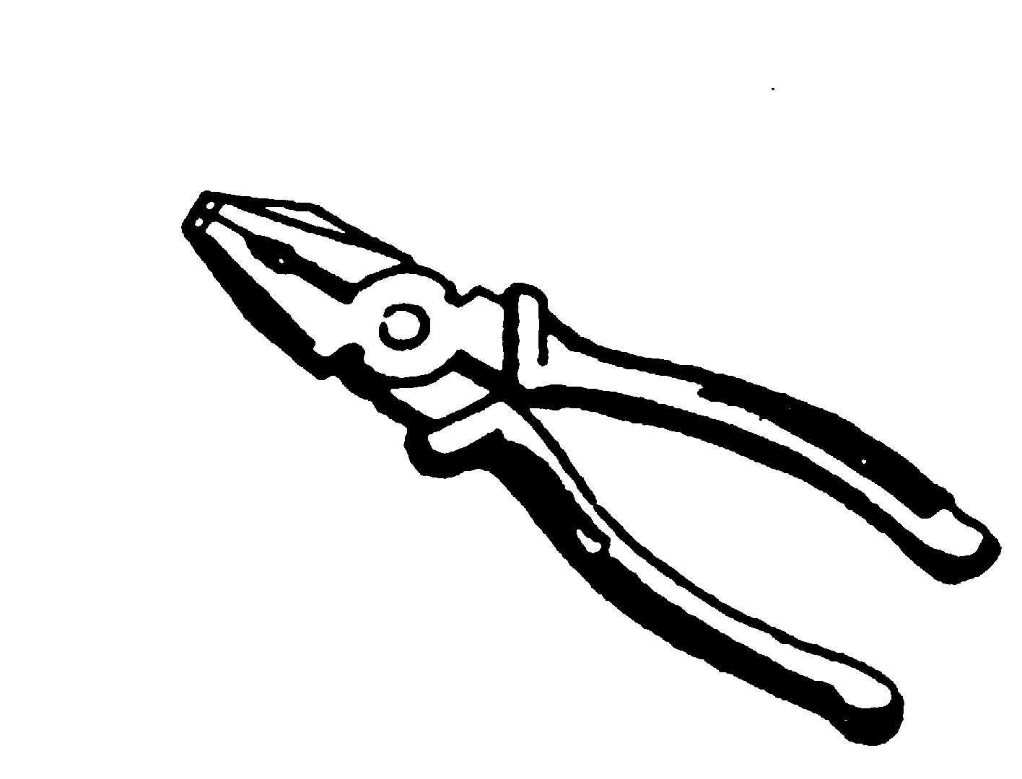
21．钢丝钳（如图所示）是日常生活中和劳动技术课上经常用到的
工具，使用钢丝钳是涉及到许多物理知识，请写出三个：
（1）______________________________________________.
（2）______________________________________________.
（3）______________________________________________.
22．中国第一条高速磁悬浮铁路运行线将在上海建成．普通列车运行时的阻力大部分来自车
轮与轨道之间的____________．磁悬浮列车是在车厢和铁轨上分别安放磁体，利用同名
磁极相互____________，使列车稍离开地面，从而减小列车运行时的阻力，提高车速．
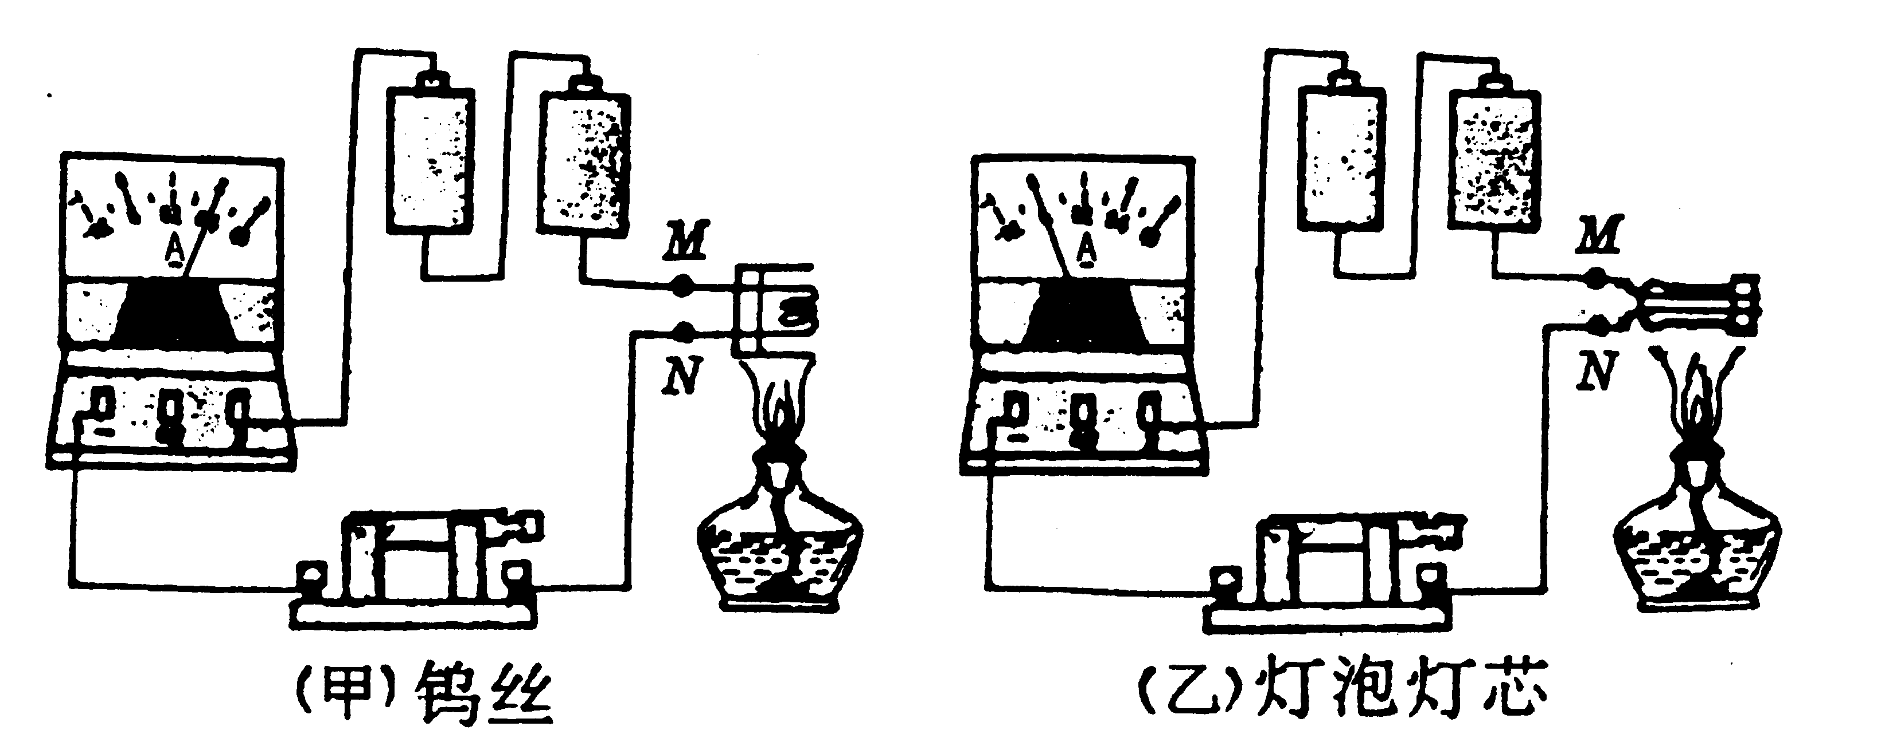
23．如图（甲）、（乙）所示，把M、N
分别跟废目光灯管中的钨丝和废灯
泡灯芯连接，观察钨丝和灯泡灯芯
加热前后电流表的示数变化情况，
其中（甲）图中电流表的示数将
________________ ，此现象表明 ～
_____________________________
_____________________。（乙）图
中电流表的示数将_______________,
此现象表明_____________________
________________________。

常物 第3页(共6页)
24．太阳是一个巨大的能源，直接利用太阳能不会污染环境．围绕地球运转的通信卫星，其两翼安装的太阳电池板，能把________能直接转化成____________能，供通信卫星使用．太
阳能还可以直接转化成内能．现有一太阳能热水器，在晴天，每天可将50千克水从20⁰c加热到50℃，若燃烧煤气来加热这些水，则至少需要消耗掉________米³的煤气．[已知完
全燃烧1米³煤气可放出 3×10⁷焦的热量，水的比热为 4.2×10³焦／（千克·⁰C）]
25如图所示是研究浮力与哪些因素有关的实验，弹簧秤的示数依次是5牛 、4牛、4牛、3牛．

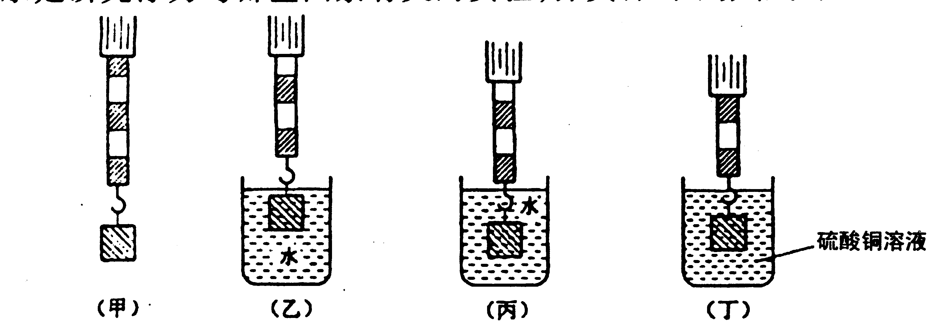

（l）比较图（乙）与图（丙）可得到的结论是：浮力的大小与________________无关．
(2）比较图（丙）与图（丁）可得到的结论是：浮力的大小与_______________有关．
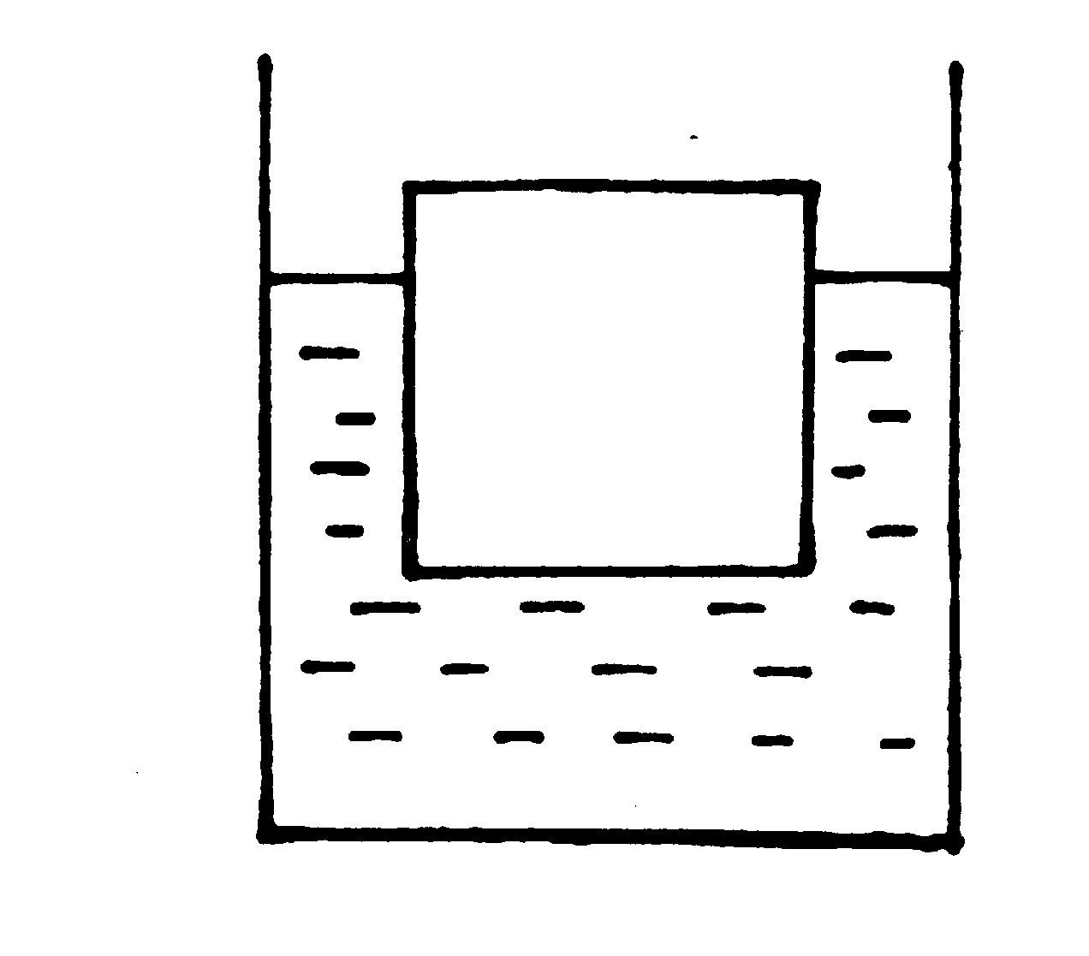
26.如图所示,边长为0.16米的正方体木块漂浮在水面上,木块的
下表面距离水面0.12米,取g=10牛/千克, 则木块下表面处水产
生的压强p=_________帕,木块受到的浮力F_{浮}=_______牛,木块
的密度ρ_{木}=________千克/米³.
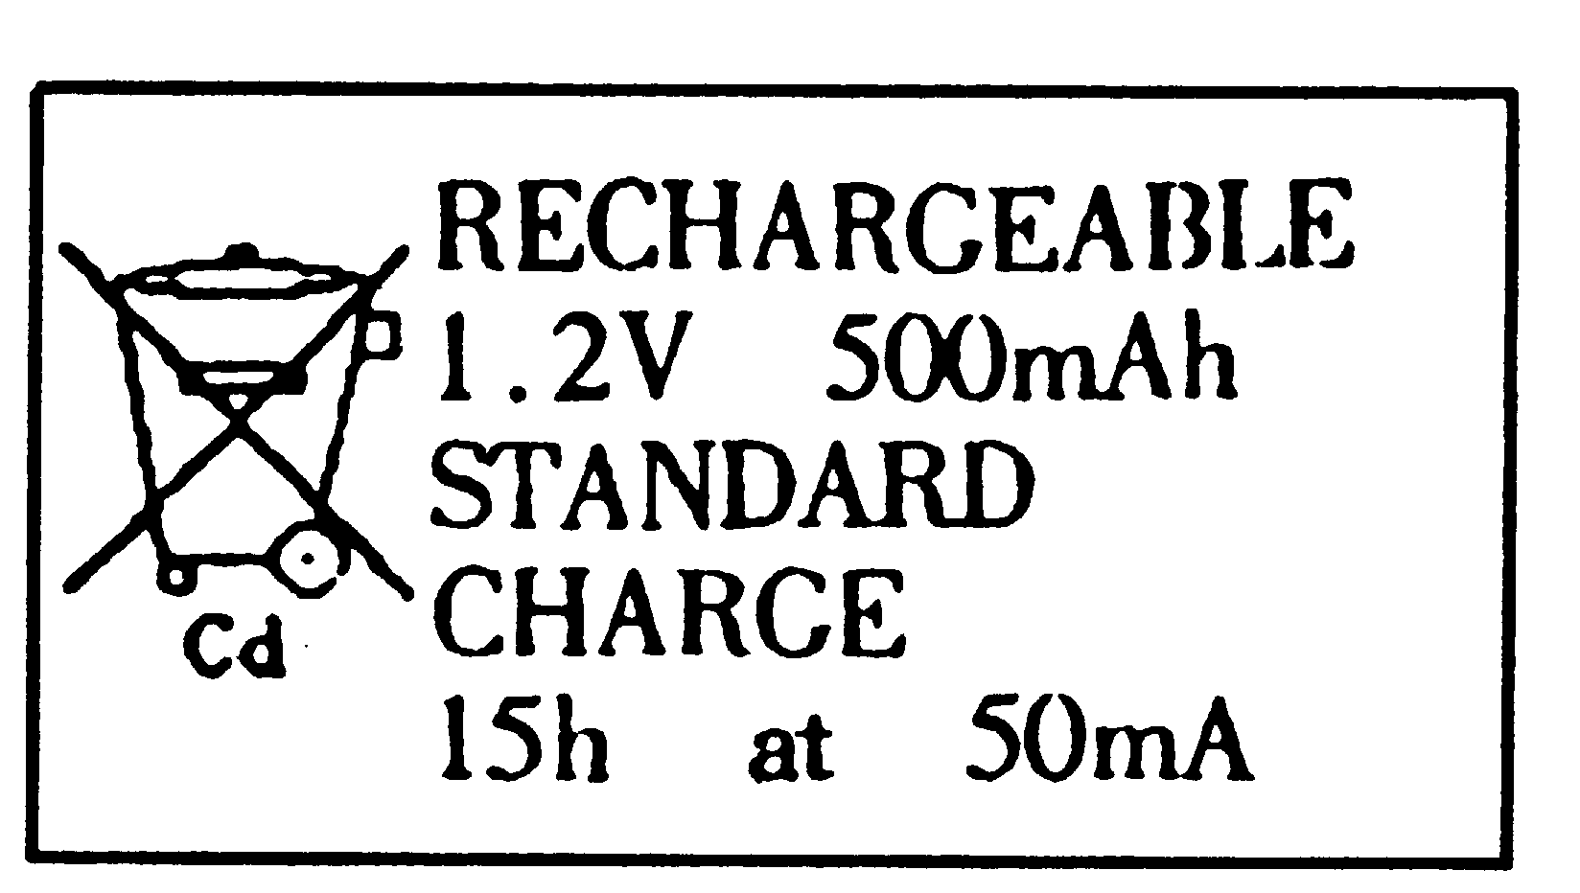
27.右图是某电池外壳上的说明,由说明可知该电池的电压是
_________伏.根据学过的物理知识可判断出”500mAh”中的
”mAh”是物理量_______的单位.电池中含有汞(Hg),镉(Cd)
等多种重金属,电池外壳锈蚀腐烂后会污染环境,危害公众
健康.说明中左边的图案表示打”×” 的普通垃圾箱,它告诉
我们_____________________________________________
_________________________________________________.
注： RECHARGEABLE可再充电池
STANDARD CHARGE标准充电 ．
三:作图：(共6分,第28小题2分,第29小题4分)
得分 | 评卷人

28．小磁针静止时的指向如下图所示， 29．请在下图（甲）、（乙）的虚线框内分别画一个
请画出通电螺线管的绕城情况． 适当的光学元件，使它满足题中改变光路的要求．
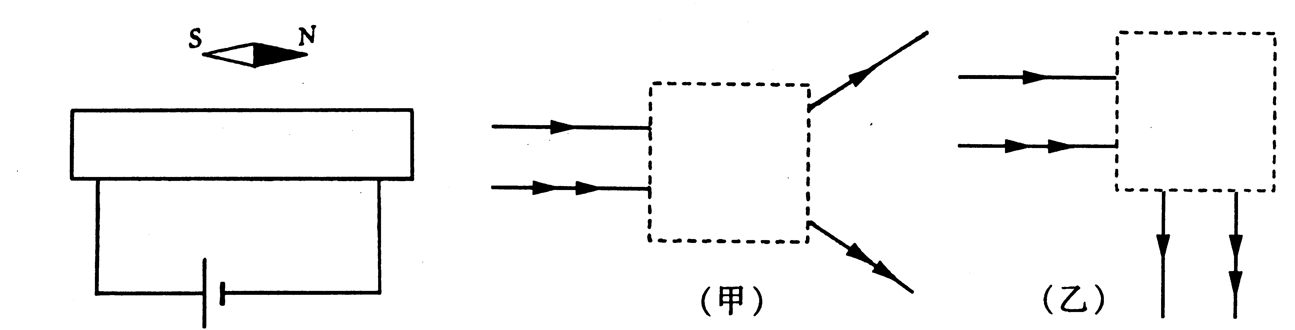


常物第4页（共6页）
四、计算：（共 22分．第30小题6分，第 31、32 小题每题 8分）解答时要有必要的文字说明、公式和演算过程，直接写出结果的不能得分．
得分 | 评卷人

30．一电动车的蓄电池充满电后能贮存4.5×10⁷焦的电能．设电动车在水平道路上匀速行驶，
电能的80％转化为机械能用来做功，电动车的牵引力为600牛，问电动车充满一次电能行驶的路程是多少？

得分

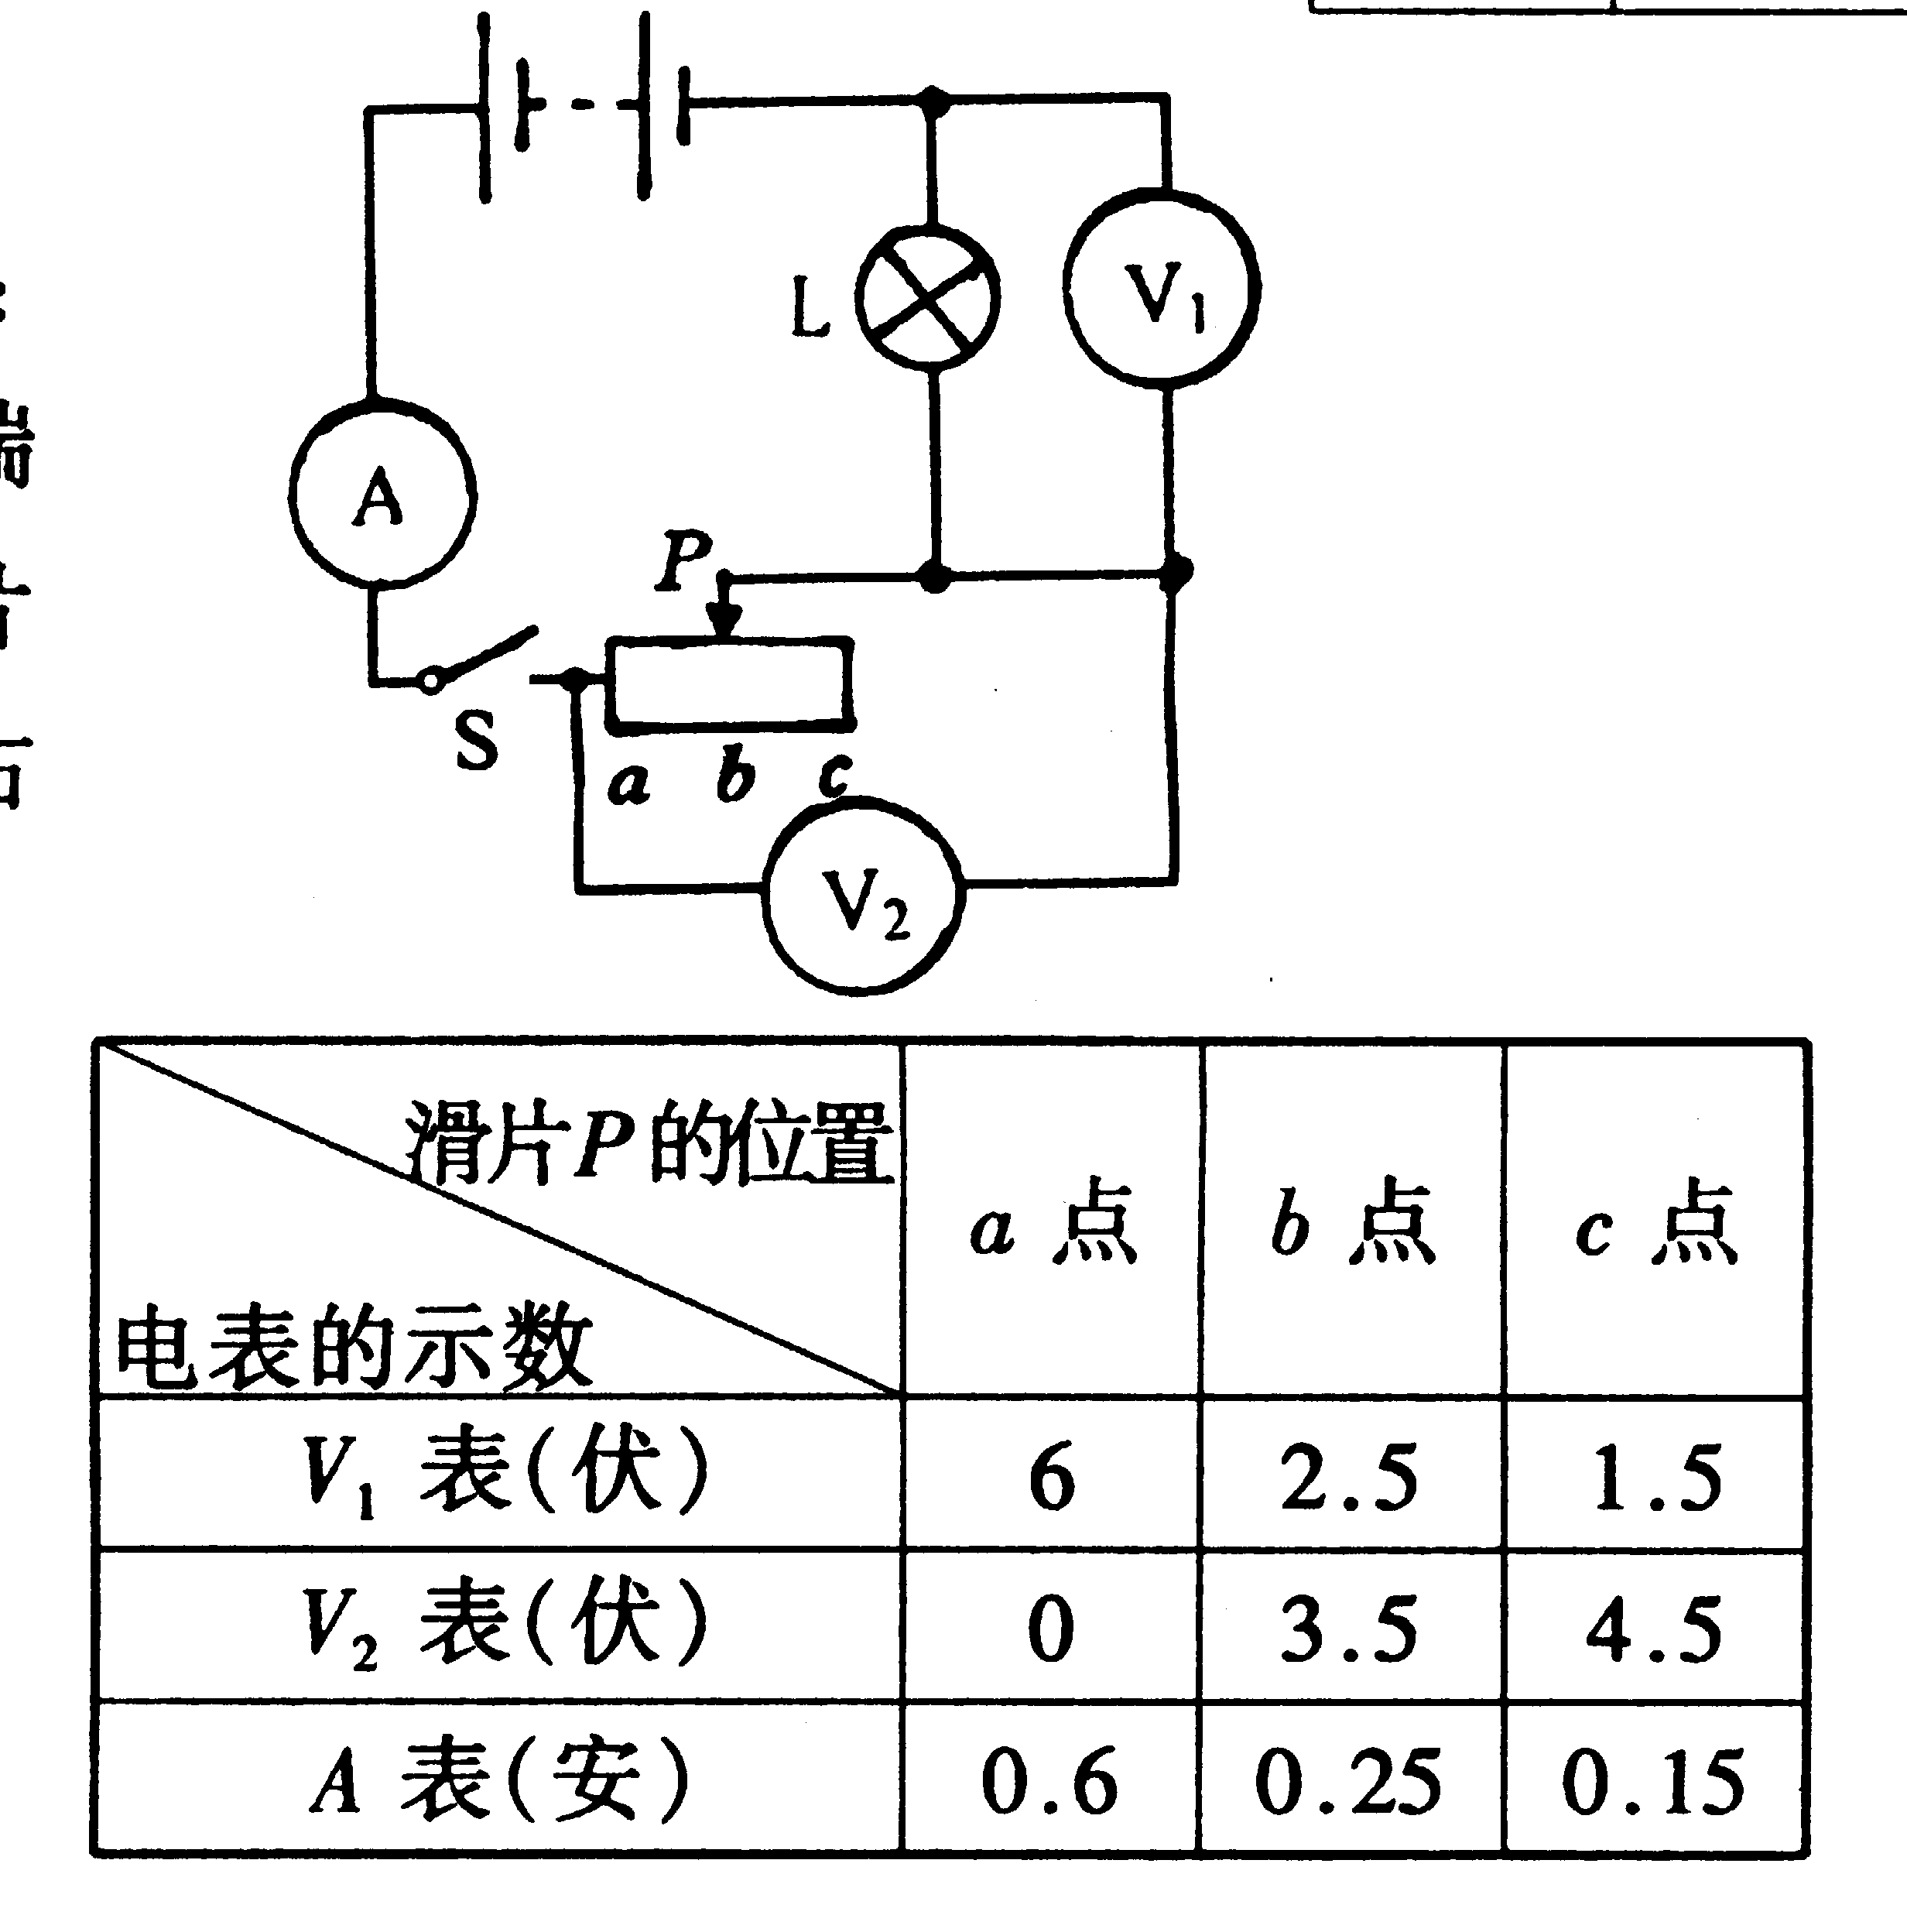
31．赵亮同学用右面的实验电路图进行如下操作：
闭合开关S，将滑动变阻器的滑片P从最右端
c点移动到最左端。点的过程中，记录了滑片
P分别置于。、b、c三点时电表的示数（见右
表）．已知小灯泡L的额定电压为6伏．求：
（l）电源电压．
（2）小灯泡的额定功率．
（3）滑动变阻器的最大阻值．
（4）滑片P在移动过程中，电路消耗的最
大功率与最小功率之比．
—

得分

常物第5页（共6页）
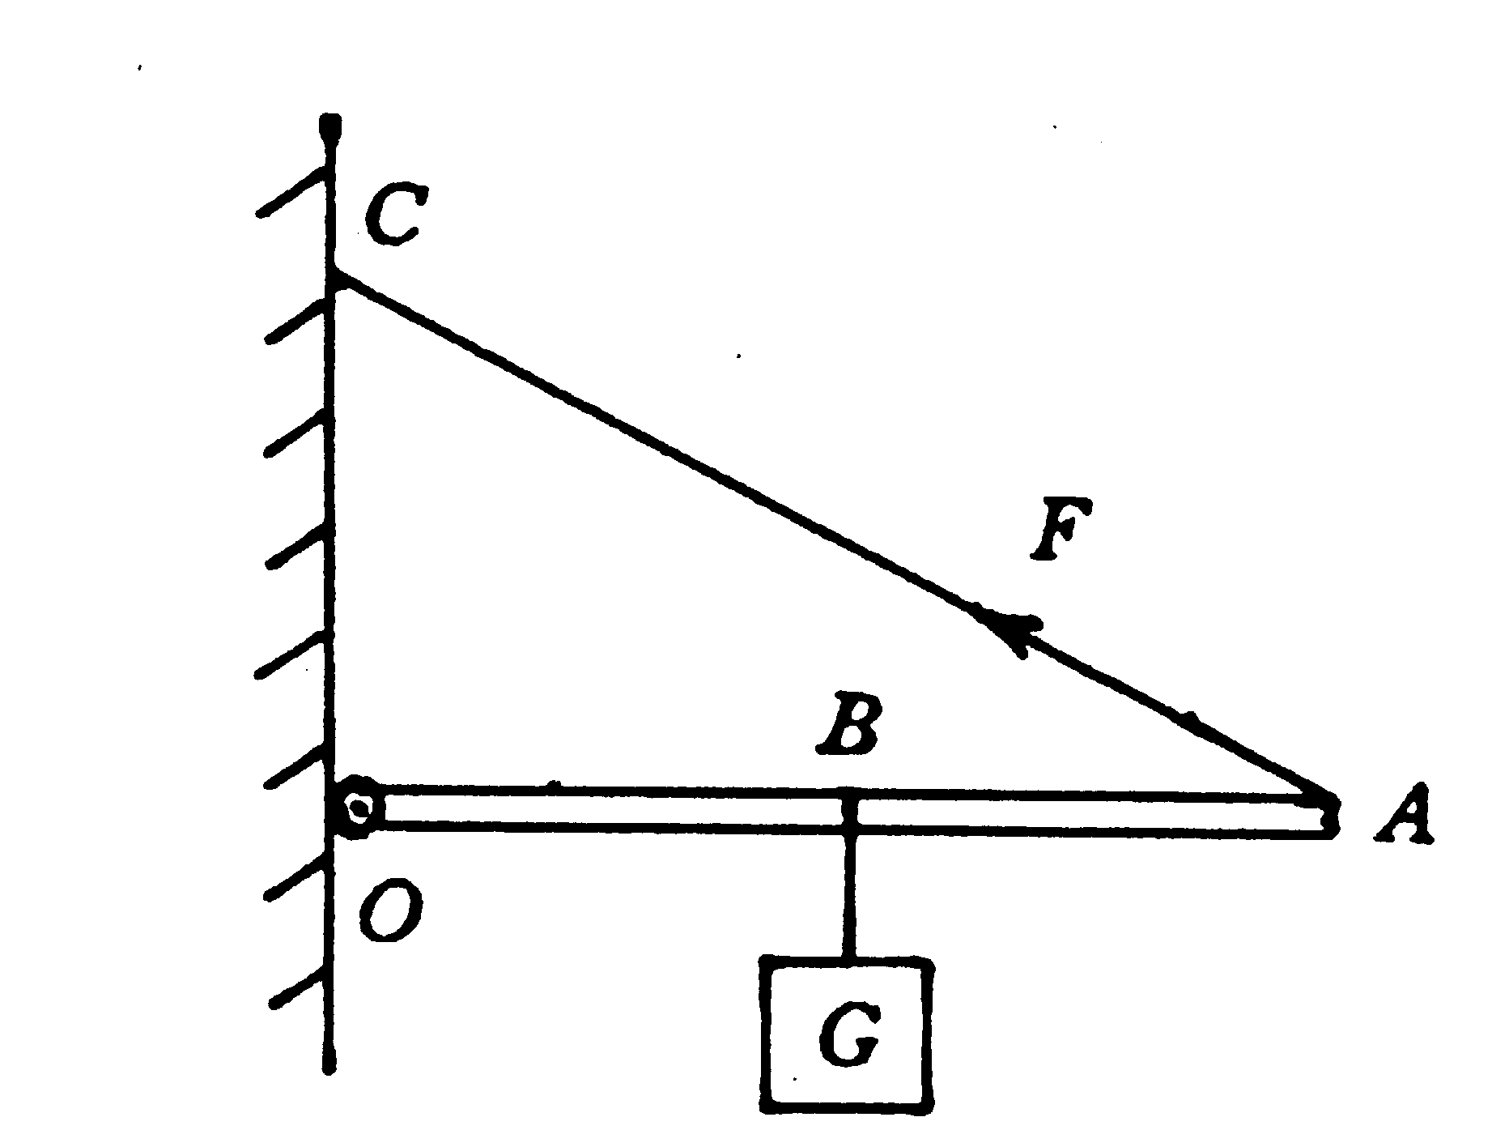
32．如图所示，一轻质杠杆OA可绕O点转动,A端用绳
子系住,绳子的另一端系于竖直墙壁的C点.在杠杆中
点B处悬挂一重为C的重物，杠杆处于水平静止状态．
已知杠杆OA长为2l，O点到C点距离为1．
- 请在图上画出拉力F的力臂，
（2） 求出拉力 F的大小
（3） 若绳子能承受的最大拉力为3/2G，则重物最多能悬挂在离O点多远处？

得分

得分 | 评卷人
五、设计：（共6分）

33．为了测定一电源的电压（电压约30伏），现提供下列实验器材：量程为“0－0．6A”的电流表、量程为“ 0－ 15 V’的电压表、滑动变阻器（铭牌模糊，只知道最大阻值20欧到3 0欧之间）、阻值为40欧的定值电阻和开关各一个，导统若干．请你在下面的方框内设计出测定电源电压的电路图，并用笔画线代替导线把下面的实物元件连接起来．

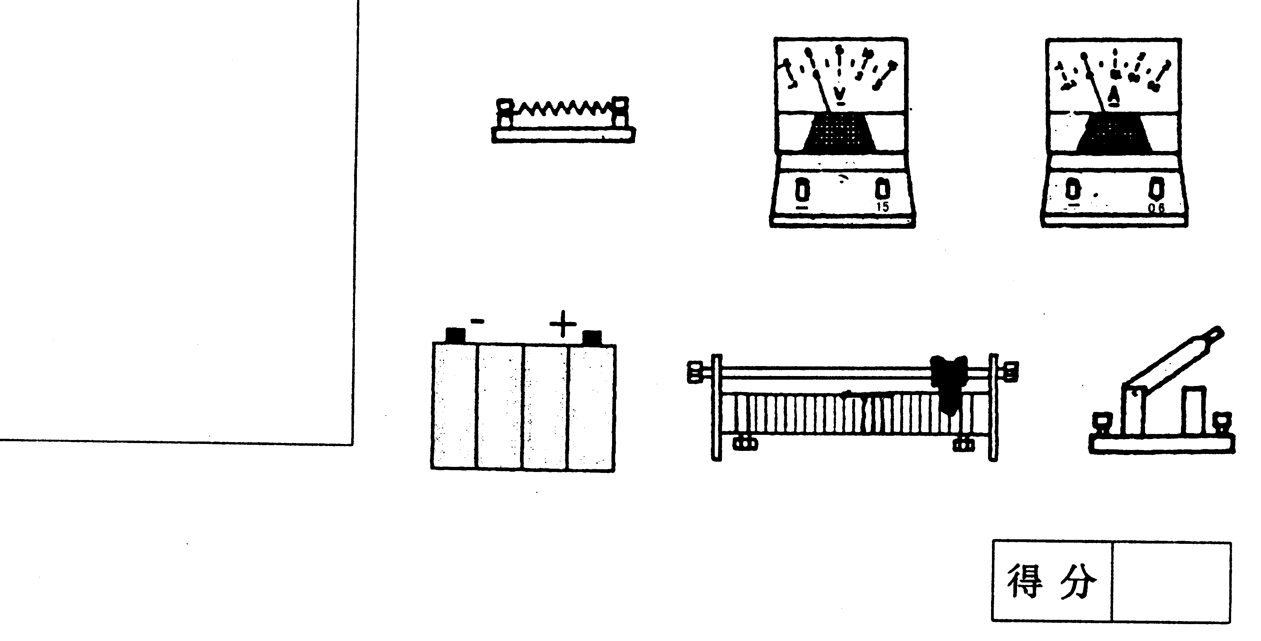

常物第6页（共6页）

